女娲方法对照与产品方案选择
建议采用 现有记忆底座 ＋ RAG ＋ 融合女娲方法的人物理解 ＋ 同一个 Twin
目标保持清楚：说得像本人，体现他的思考方式，能回答真实经历。女娲负责提供提炼方法；我们的记忆、权限、本人确认与校准继续负责真实性。以下是方案建议，尚未改变代码或接口。

实际读到的女娲是什么
已下载 Nuwa Skill 源码。它以材料调研、思维提炼、Skill 文档生成与评测为主；也支持纯本地材料。六个采集 Agent 分别看著作、对话、表达、他者评价、决策和时间线，不是六个人格子模型。
比较项 | Remember Me 现有情况 | 女娲方法与建议选择
经历与关系 | 原音、核对稿、记忆、故事与来源已有。 | 有时间线和材料整理。沿用我们的底座，不复制第二份事实库。
思维与决策 | 七领域人物候选已有，含条件和支持依据；归纳仍较浅。 | 借用选择规则、判断理由、适用条件；融入现有人物任务。
价值与矛盾 | 支持／反例、前后变化和本人审核已有部分流程。 | 借用价值排序与情境差异的分析；合并到同一人物理解。
口气与表达 | 原话范例及可选措辞调整已有；当前保持第三人称。 | 借用句式、词汇、节奏和幽默分析；模拟呈现另行明确，原话不改。
记忆问答 | 向量搜索已有；最新云端 Twin 未按问题调用该检索。 | 女娲的查资料流程不能替代私人记忆检索。RAG 接入同一 Twin。
确认与验收 | 已有锁定答案再收本人后答的校准机制，完整效果待验。 | 借用已知／未见问题和风格测试；保留真人后答校准，不用模型评分证明还原。

借用什么 不照搬什么
借用：证据支持、选择理由、表达特点、情境差异与未知边界。调整：以独立经历和本人确认检验归纳，不要求普通人拥有独创理论；不凑固定数量的规则或矛盾。
不照搬：默认六路网络采集、独立人物 Skill 的整套运行方式，以及只靠模型评测的完成结论。本人原音、分享撤权、持续校准和声音授权仍由现有系统负责。
源码的质量脚本主要检查标题、关键词和数量；不判断引用是否真实支持结论。选用它的方法，仍须验证我们的实际效果。

八类记忆和四类画像怎么处理
原方案是八类记忆和四类画像。现代码的八个内容侧面、四个浏览视角用于组织同一批资料；它们不等于原方案的八套分析或四张分析图。
原方案内容 | 与女娲的关系 | 建议选择
事件记忆 | 重合：时间线与决策案例。 | 保留真实事件、人物关系、时间和来源；用同一记忆库。
情绪记忆 | 部分重合：表达特点；无逐句情绪分析器。 | 保留本人明确说出的感受；逐句自动评分暂不做。
心理记忆 | 部分重合：思维规则、取舍与价值。 | 合并进条件化人物理解；不猜隐藏动机或诊断心理。
滤镜记忆 | 没有对应分析能力。 | 当前不做独立模块；不把视觉风格名称当作人格证据。
状态记忆 | 没有声音判断精神状态的对应能力。 | 保留本人讲述的当时状态；声学推断暂不做。
环境记忆 | 没有环境声音识别模块。 | 保留录音及明确的场景信息；环境识别暂不做。
身份与个性 | 重合：身份、价值、心智与决策规则。 | 保留七领域结构，借女娲深化其中的人物归纳。
表达记忆 | 高度重合：句式、词汇、节奏与幽默。 | 保留原话范例；借女娲分析表达，服务同一个 Twin。

四类画像与现有界面的对应
原方案的图 | 现有界面可承载 | 是否已完成原图及下一步
事件流程图 | 人生足迹 | 故事浏览已有；事件关系和时间线仍需完善。
心情晴雨表 | 感受类内容 | 未实现原算法；先展示本人明确感受，不补造心情评分。
决策与价值图 | 在意与选择 | 浏览已有；深化选择理由、条件、反例和变化。
表达方式图 | 声音与表达 | 原话浏览已有；深化表达特征和回答风格。

现有八侧面继续用于分类：经历、关系、身份、偏好与方法、价值与理由、感受、愿望、表达。四视角继续用于浏览：人生足迹、重要的人、在意与选择、声音与表达。
明确选择：分类和界面保留；人物理解只保留一套。上述暂缓项是当前版本建议，不自动变更已批准的产品原则或共享接口。

Agent 合并后放在哪里
保留必要职责，复用现有后端与 AI workers。逻辑上按下面四组推进；不要求每一组成为独立服务或不同大模型。
逻辑职责 | 既有名称如何归入 | 女娲融入的位置
1 记忆整理 | Memory Keeper／Extractor、Graph Updater：保存证据、整理经历和关系。 | 复用时间线与案例整理思路；原音与事实管理不替换。
2 人物理解 | Persona Synthesizer、Psychological Learner、Conflict Detector：提出并维护理解。 | 合并思维、价值、决策与表达提炼；留条件反例，交本人确认。
3 引导与校准 | Capture Planner、Calibration：发现缺口，补问，比较后答并验证改善。 | 借用测试思路；保留我们先锁定、后本人回答的顺序。
4 Twin 对话 | Main／Twin：按权限取证据，结合人物理解，回答并呈现风格。 | RAG 与人物理解一起输入；女娲人物 Skill 不再另起一个聊天入口。

Portrait Reader 作为读取同一已审核资料的界面逻辑，不再单独重复人格归纳。Voice 保留独立授权与音频生成职责。
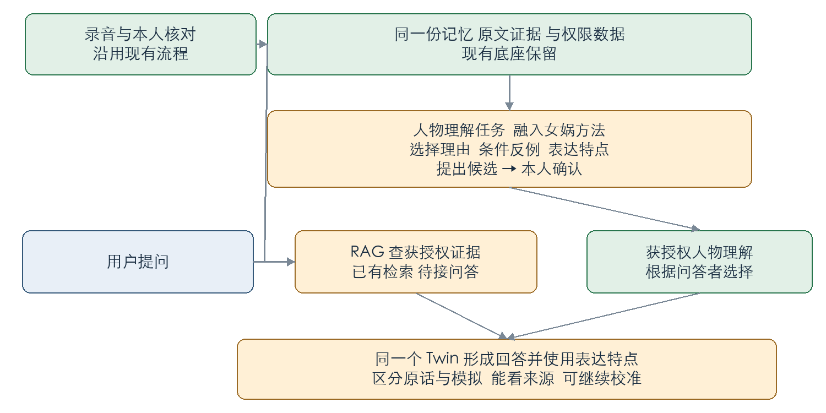
绿色为沿用的基础，橙色为改进或待接入。图是推荐结构，完整 Twin 效果尚未验收。

下一步用结果确定选择
① 把女娲方法改写成现有人物候选任务的提示词实验，先不改共享结构。② 同一套材料对照当前方法与改进方法，再测试接入 RAG 的回答。③ 让本人判断记忆、思路和口气；验证纠正后的新题及改写题，并测响应耗时。没有改善就保留原方法或继续调整。
同伴的现成 RAG 先检查能否返回原文来源、隔离人物与权限、同步纠正删除；符合后复用检索部分。当前名称和实现未知，不能认定可直接接入。
女娲核查源码 fe03746 本体、提炼框架、模板、质量脚本和评分卡
当前交付对照 ce9382b narrative、profile_proposals、expression、retrieval 与 twin

